РЕСПУБЛИКА ДАГЕСТАН
АДМИНИСТРАЦИЯ МУНИЦИПАЛЬНОГО РАЙОНА
«ДЕРБЕНТСКИЙ РАЙОН»

ПОСТАНОВЛЕНИЕ
«10» июня 2022 г. №137

О внесении изменений в постановление администрации муниципального
района «Дербентский район» от 29 мая 2019 г. № 181 «О мерах по
реализации Положения о Государственной системе регистрации (учета)
избирателей, участников референдума в Российской Федерации на
территории муниципального района «Дербентский район» Республики
Дагестан»

Руководствуясь Федеральным законом от 12 июня 2002 года № 67-ФЗ «Об основных гарантиях избирательных прав и права на участия в референдуме граждан Российской Федерации», Положением о Государственной системе регистрации (учета) избирателей, участников референдума в Российской Федерации, утвержденным постановлением Центральной избирательной комиссии Российской Федерации от 6 ноября 1997 года № 134/973-П (далее по тексту - Положение), рассмотрев обращение Председателя избирательной комиссии Республики Дагестан от 14.05.2019 г. № 01-19/1183 и в целях
обеспечения функционирования Государственной системы регистрации (учета) избирателей, участников референдума в Российской Федерации на территории муниципального района «Дербентский район», постановляю:

- Утвердить прилагаемые изменения в постановление администрации муниципального района «Дербентский район» от 29 мая 2019 г. № 181 «О мерах по реализации Положения о Государственной системе регистрации (учета) избирателей, участников референдума в Российской Федерации на территории муниципального района «Дербентский район» Республики Дагестан».
- Управлению делами администрации муниципального района «Дербентский район» направить настоящее постановление членам рабочей группы, указанных в приложении № 1 к настоящему постановлению.
3. Контроль за исполнением настоящего постановления возложить на заместителя Главы администрации муниципального района «Дербентский район» Бебетова И.А.

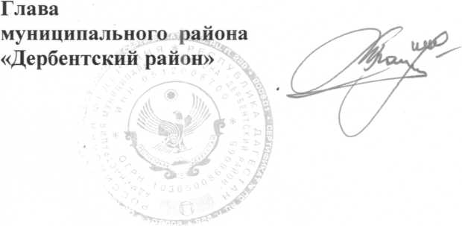

М.Г. Рагимов

УТВЕРЖДЕНЫ
постановлением администрации
муниципального района «Дербентский район»
от «10» июня 2022 г. № 137

ИЗМЕНЕНИЯ,
которые вносятся в постановление администрации
муниципального района «Дербентский район» от 29 мая 2019 г. № 181 «О
мерах по реализации Положения о Государственной системе регистрации
(учета) избирателей, участников референдума в Российской Федерации на
территории муниципального района «Дербентский район» Республики
Дагестан»

- В пункте 1 слова «Эмиргамзаева С.Г.» заменить на «Бебетова И.А.»
- В пункте 7 слова «оставляю за собой» заменить словами «возложить на заместителя главы администрации муниципального района «Дербентский район» Бебетова И.А.»
- Приложение № 1 к постановлению изложить в специальной редакции прилагается.
Приложение № 1
к постановлению администрации
муниципального района «Дербентский район»
от «10» июня 2022 г. №137

РАБОЧАЯ ГРУППА
по координации деятельности территориальной избирательной комиссии Дербентского района по обеспечению функционирования Государственной системы регистрации (учета) избирателей, участников референдума во взаимодействии с территориальными (на местах) федеральными органами государственной власти, органами местного самоуправления и их должностными лицами
БЕБЕТОВ  Икрам Абдуллаевич | заместитель Главы администрации муниципального района «Дербентский район» (руководитель рабочей группы);
ТАГИРОВ  Адил Ибадович | Председатель ТИК Дербентского района (заместитель руководителя рабочей группы) (по согласованию)
СУЛТАНАХМЕДОВ  Тельман Ахмедович | консультант отдела Управления  информационного центра Избирательной  комиссии Республики Дагестан, выполняющего должностные обязанности системного  администратора ТИК Дербентского района {секретарь рабочей группы) (по согласованию);
КУРБАНОВ  Эльфан Азизович | помощник председателя Дербентского районного суда Республики Дагестан (по согласованию);
МУСАЕВ  Фарид Абусатович | военный комиссар городских округов город Дербент город Дагестанские Огни, Дербентского муниципального района (по согласованию);
ГАЙДАРОВ  Гайдар Алисовбетович | старший инспектор отдела по вопросам миграции ОМВД России по городу Дербент (по согласованию);

РАМАЗАНОВ
Исаметдин Ярахмедович
ГУСЕЙНОВА
Саадет Турабовна
начальник отдела организационного проектного развития управления экономики и инвестиций администрации муниципального района «Дербентский район»;
главный специалист администрации муниципального района «Дербентский район» по работе с главами поселений.

